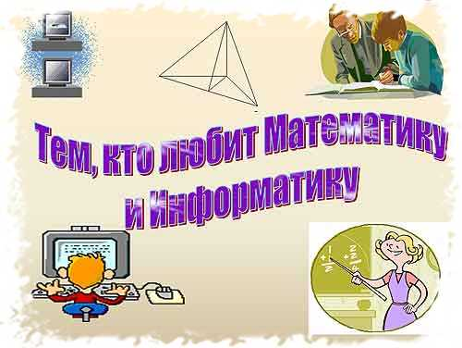 | с12 по17 апреля2021г.  в МБОУ СОШ №22 им. С.Н. Пальчука  пройдет предметная неделя  по математике и информатике
План проведения предметной недели
Дата |  | Наименование мероприятия |  | Ответственный
Понедельник | 12.04 | День  Космонавтики | 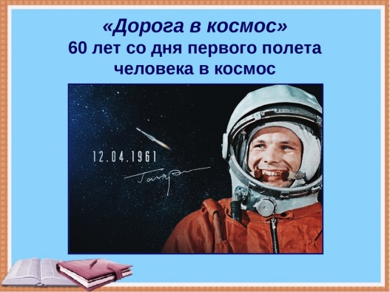
 |  | Объявление об открытии недели.  (5-11 классы) |  | Лавский С.А.  Андреева О.Н.  Кязимова А.Ф.
Вторник | 13.04 | «Математическая викторина»  (9 класс) |  | Андреева О.Н.
 |  | Игра «Ох, уж эта математика!»  (5-6 классы) |  | Кязимова А.Ф.
Среда | 14.04 | Викторина «Железная логика»  (9-11 классы) |  | Лавский С.А.
Четверг | 15.04 | «Математический марафон»  (10 класс) |  | Андреева О.Н.
 | 15.04 | Викторина «ЭВМ-шоу»  (5-8 классы) |  | Лавский С.А.
Пятница | 16.04 | «Общешкольный тест на логико-математическое мышление»  (5-11 классы) |  | Кязимова А.Ф.  Андреева О.Н.
Суббота | 17.04 | «Математика повсюду»  (7-8 классы) |  | Кязимова А.Ф.
 |  | Закрытие недели.  (подведение итогов) |  | Лавский С.А.  Андреева О.Н.  Кязимова А.Ф.
